

Это сторонняя библиотека для создания пользовательского интерфейса

Для начала наследуемся от Application

public class Main extends Application

У данного класса есть 3 метода, которые отвечают за действия при
init — инициализации
start — работе программы
stop — ее завершении

public static void main(String[] args) {
Application.launch(args);
}
Запуск приложения

@Override
public void start(Stage stage) throws Exception {
Group group = new Group();
Scene scene = new Scene(group, 300, 400);

stage.setTitle("Hello world!");
stage.setScene(scene);
stage.show();
}
Обязательным для имплементации является метод start. В него передается stage в качестве аргумента — переводится как сцена, на этой сцене может выступать много окон (видимо), является главным окном. Для создания отдельного окна используется класс Scene, при создании которого указывается группа элементов (видимо), ширина, высота и можно также указать цвет заполнения (Color.BLACK, etc)

Text text = new Text(45, 45 , "Привет");
text.setFill(Color.GREEN); // Цвет
text.setFont(Font.font(25)); // Шрифт
group.getChildren().add(text);
Таким образом можно добавить текст для отображения в окне. Отдельно можно назначит его цвет (по умолчанию черный), размер шрифта и прочее

Расположение элементов:
https://docs.oracle.com/javafx/2/layout/builtin_layouts.htm (ссылка на все подобные классы)

Есть различные классы для разметки окна на блоки. По сути, у нас есть иерархия из главного окна Stage, в который мы помещаем другое окно Scene, в которое мы помещаем группу элементов Group, в которую мы помещаем панели с элементами BorderPane, HBox и прочее

BorderPane:
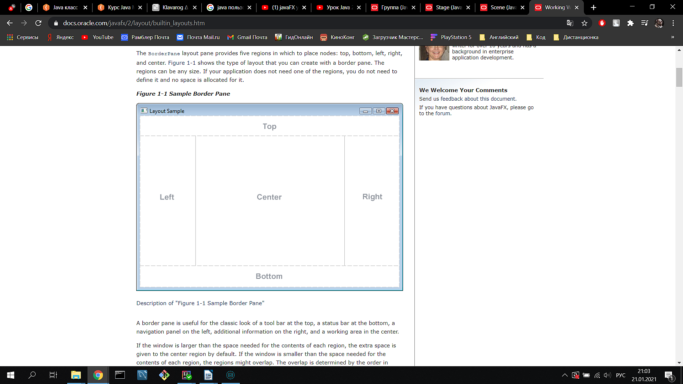
Делит блок на 5 частей. Для расположения элемента внутри каждой части есть свой метод (setCenter(), setBottom(), etc)

BorderPane borderPane = new BorderPane(); // Блок элементов
borderPane.setCenter(new TextField("Текст в поле")); // Добавление поля
borderPane.setBottom(new Button("Кнопка")); // Добавление кнопки
borderPane.setMinWidth(300); // Указание размеров блока с элементами
borderPane.setMinHeight(100);

Group group = new Group();
group.getChildren().addAll(borderPane);
Scene scene = new Scene(group, 300, 400);
stage.setScene(scene);

HBox:

HBox borderPane = new HBox();
borderPane.getChildren().addAll(new TextField("Текст в поле"), new Button("Кнопка"));
borderPane.setMinWidth(300);
borderPane.setMinHeight(100);
Располагает элементы друг за другом в порядке добавления

Так же, как и в css, можно задавать различные отступы и прочее для элементов:
borderPane.setSpacing(10) - отступ одного элемента от другого
borderPane.setPadding(new Insets(10, 10, 20, 30)) - внутренний отступ

VBox:

VBox borderPane = new VBox();
borderPane.getChildren().addAll(new TextField("Текст в поле"), new Button("Кнопка"));
Располагает элементы друг под другом в порядке добавления

Элементы:

https://www.youtube.com/watch?v=6k5u0dvPKdA&list=PL786bPIlqEjQ-0zPCuCcVDYdrCGdu71r-&index=7&ab_channel=%D0%A3%D1%80%D0%BE%D0%BA%D0%B8Java

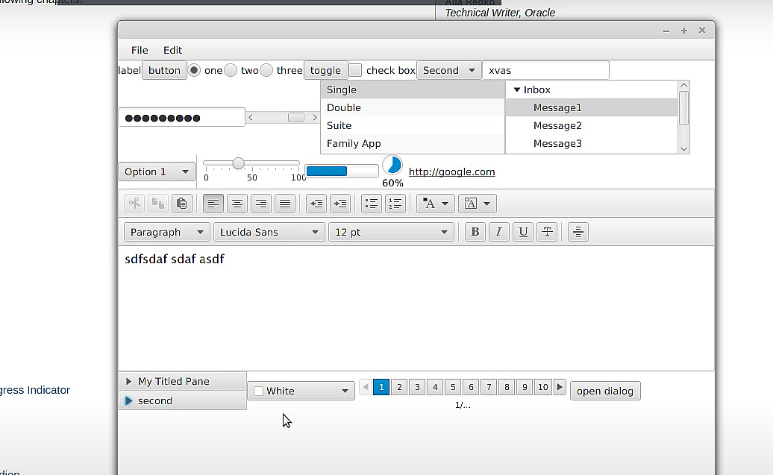
Речь о тех элементах, которые мы можем добавить для вывода в окне (кнопки, текстовые поля и прочее)

